**Hoja de actividades Nombre Capítulo 5, Lección 5**

**Uso de la disolución para identificar un elemento desconocido Fecha**

# DEMOSTRACIÓN

1. 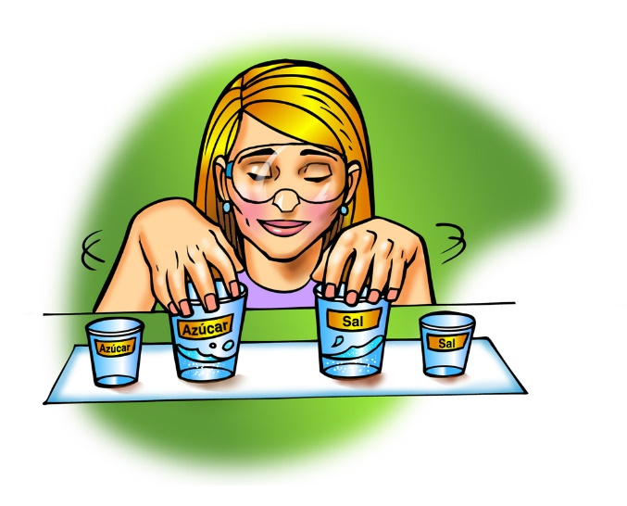**Tu maestro hizo una demostración comparando la cantidad de sal y azúcar que se disolvió en una pequeña cantidad de agua.**

**¿Quedó más sal o azúcar en el fondo del vaso?**

**¿Qué se disolvió mejor, la sal o el azúcar?**

1. **El modo en que una sustancia se disuelve en agua se denomina *solubilidad*. ¿Esperarías que diferentes sustancias tuvieran una solubilidad igual o diferente?**

**¿Por qué?**

# ACTIVIDAD

## Pregunta para investigar

¿Puedes identificar el cristal desconocido por el aspecto que tiene?

## Materiales para cada grupo

* + Papel de construcción negro
  + Cinta de enmascarar
  + Bolígrafo o marcador permanente
  + 5 vasos de plástico pequeños
  + Sal
  + Sal de Epsom
  + MSG
  + Azúcar
  + Elemento desconocido
  + Lupa

## Procedimiento

1. 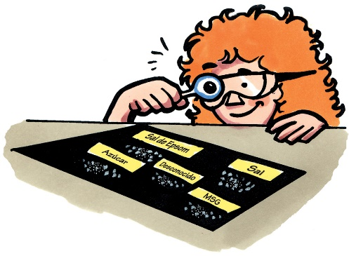Utiliza cinta de enmascarar y un bolígrafo para etiquetar cuatro esquinas de un trozo de papel de construcción negro con las leyendas *“Azúcar”*, *“Sal”*, *“Sal de Epsom”* y *“MSG”*. Etiqueta el centro como “Desconocido”.
2. Coloca pequeñas muestras de sal de Epsom, sal de mesa, azúcar, MSG y el elemento desconocido en las áreas etiquetadas del papel de construcción.
3. Utiliza una lupa para observar cuidadosamente cada tipo de cristal.
4. **¿Qué notas sobre cada cristal? Incluye cualquier similitud o diferencia que observes entre ellos.**
5. **Por lo que has visto hasta ahora, ¿cuál crees que podría ser la identidad del elemento desconocido?**



1. **Tu maestro hizo una demostración con cereales redondos. Observa las tazas con cereales en la balanza de la imagen. ¿Qué vaso contiene más cereales?**

**Explica tu respuesta.**

1. **En la prueba de solubilidad que realizarás, tendrás que medir cantidades iguales de los cinco cristales. ¿Cómo medirás cantidades iguales?**

***PREPÁRATE PARA LA SIGUIENTE ACTIVIDAD***

## Materiales para cada grupo

* + Balanza en gramos
  + 5 vasos de plástico pequeños
  + 5 vasos de plástico transparente
  + Cinta de enmascarar y bolígrafo o marcador permanente
  + Sal
  + Sal de Epsom
  + MSG
  + Azúcar
  + Elemento desconocido
  + Agua

## Procedimiento

1. Utiliza cinta de enmascarar y un bolígrafo para etiquetar los 5 vasos pequeños de plástico*: “Sal”*, *“Sal* de *Epsom”*, *“MSG”*, *“Azúcar”* y *“Desconocido”*.
2. Etiqueta los 5 vasos de plástico transparente más grandes del mismo modo.
3. Pesa 5 g de cada cristal y coloca cada uno en su pequeño vaso etiquetado.

# ACTIVIDAD

## Pregunta para investigar

¿Puedes identificar un elemento desconocido mediante una prueba de solubilidad?

## Materiales para cada grupo

* + Cilindro graduado
  + 5 g de cada uno de sal, sal de Epsom, MSG, azúcar y el elemento desconocido
  + 5 vasos de plástico transparente
  + Agua

## Procedimiento

1. Utiliza un cilindro graduado para añadir 5 ml de agua a temperatura ambiente a cada vaso de plástico transparente vacío.
2. Haz coincidir cada par de vasos etiquetados de manera que cada vaso con los cristales esté cerca de su vaso de agua correspondiente.
3. Cuando tu maestro te lo indique, trabaja con tus compañeros de laboratorio para introducir la cantidad que han pesado de cada cristal en el vaso de agua correspondiente, al mismo tiempo.
4. 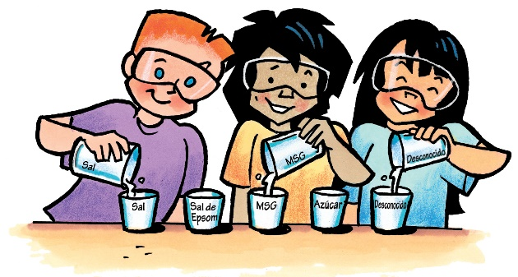Con la ayuda de tus compañeros de laboratorio, haz girar cada vaso al mismo tiempo y de la misma manera durante unos 20 segundos, y observa. Vuelve a girarlo durante otros 20 segundos y observa. Vuelve a girarlo durante los últimos 20 segundos y realiza tus observaciones finales.
5. Vierte lentamente y con cuidado la solución de cada vaso en el vaso vacío pequeño correspondiente. Intenta que los cristales que no han sido disueltos no ingresen al vaso pequeño. Compara la cantidad de cristal restante en cada vaso de plástico transparente.

|  |  |
| --- | --- |
| **¿Qué aprendiste sobre el elemento desconocido en la prueba de solubilidad?** | |
| El elemento desconocido podría ser: | El elemento desconocido probablemente no sea: |
| ¿Qué pruebas tienes para respaldar tu conclusión? | ¿Qué pruebas tienes para respaldar tu conclusión? |

## Pregunta para investigar

¿Los cristales que se forman cuando se evaporan las soluciones ayudan a identificar un elemento desconocido?

## Materiales para cada grupo

* + Cinco soluciones hechas en la actividad, cada una en un pequeño vaso de plástico
  + 5 vasos de plástico transparentes de la actividad
  + Lupa
  + Agua
  + Toalla de papel

## Procedimiento

1. Enjuaga cada vaso de plástico transparente grande con agua para eliminar cualquier cristal restante. Seca cada uno de ellos con una toalla de papel.
2. Vierte con cuidado la solución de cada vaso pequeño en el vaso de plástico transparente correspondiente.
3. Deja que las soluciones se asienten durante la noche.
4. Al día siguiente, utiliza una lupa para observar cuidadosamente los cristales de la parte superior e inferior del vaso.

|  |  |
| --- | --- |
| **Describe cada tipo de cristal recristalizado.**  Rodea con un círculo el que creas que es el desconocido. | |
| Sal | Sal de Epsom |
| MSG | Azúcar |

# EXPLÍCALO CON ÁTOMOS Y MOLÉCULAS

1. **A nivel molecular, ¿por qué las diferentes sustancias tienen solubilidades diferentes?**
2. **¿Por qué la prueba de solubilidad te ayuda a identificar el elemento desconocido?**

# APRENDE MÁS

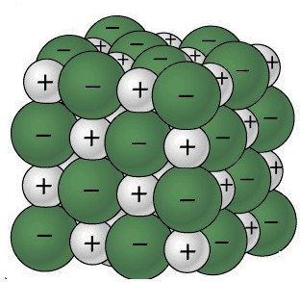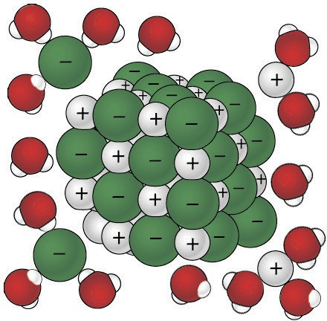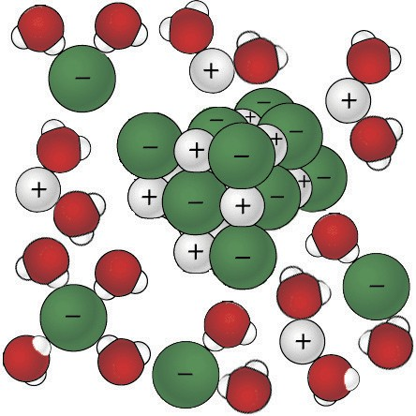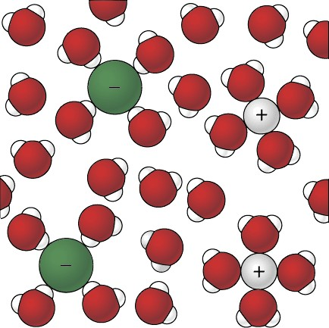

Cloruro de sodio disolviéndose en agua

Sacarosa disolviéndose en agua

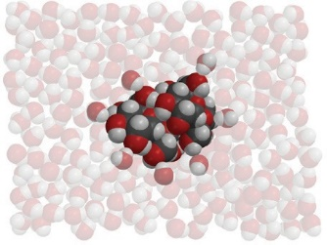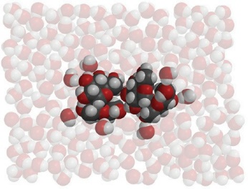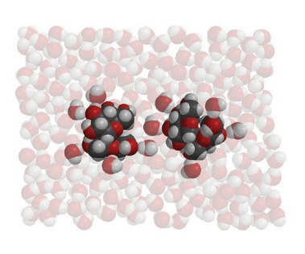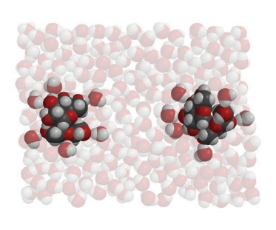

1. **¿Cuáles son las similitudes y diferencias entre la sal y el azúcar cuando se disuelven en agua?**